E-Klein-Durchlauferhitzer MCX 7

CLAGE

Eigenschaften

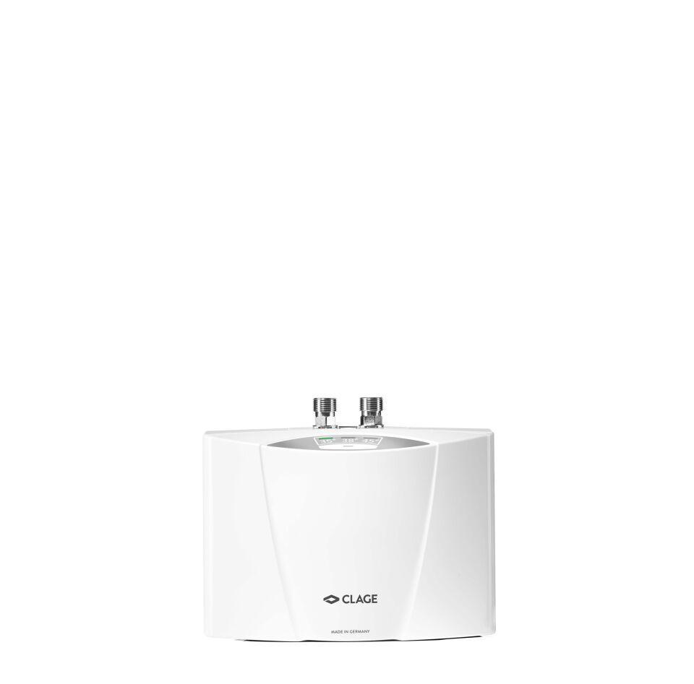

HAN:

1500-15007

Leistungsregelung

elektronisch

Werkstoff

Kunststoff

Breite (mm)

186,00

Höhe (mm)

135,00

Tiefe (mm)

87,00

Anschluss kaltes Trinkwasser

Außengewinde

Anschluss Warmwasser

Außengewinde

Art der Regelung

elektronisch

Aufstellung

Untertisch

Ausführung der Schnittstelle

Bluetooth

Energieeffizienzklasse

A

Heizsystem

Blankdraht

Schutzart (IP)

IP25

Anschlussleistung (W)

6.500,00

Gewicht (kg)

1,30

max. zulässiger Betriebsdruck (bar)

10,00

Nennspannung (V)

400,00

Volumen (l)

0,20

Bedienelement

Sensortasten, LED

Hinweis

Inklusive Strahlregler, T-Stück 3/8 Zoll und Druckschlauch 3/8 Zoll × 50 cm; Ausgezeichnet mit dem IF Produkt Design Award

Solartauglich

Ja